ФИЗИОЛОГИЧЕСКИЙ ЖУРНАЛ СССР им. И. М. СЕЧЕНОВА
SECHENOV PHYSIOLOGICAL JOURNAL OF THE USSR LXIV-M 11-1978
УДК 612.17 + 612. IS
СЕРДЕЧНЫЙ И СОСУДИСТЫЙ КОМПОНЕНТЫ
СИСТЕМНОЙ РЕАКЦИИ КРОВООБРАЩЕНИЯ
НА ОРТОСТАТИЧЕСКОЕ ВОЗДЕЙСТВИЕ
Л. И. Осадчий
Лаборатория физиологии кровообращения (зав. В. В. Орлов) Института физиологии им. И. П. Павлова АН СССР, Ленинград
В опытах на наркотизированных кошках в условиях искусственного кровообращения («в обход левого желудочка») ортостатическая проба вызывала регулярные констрикторные реакции резистивных сосудов и менее регулярные констрикторные реакции емкостных сосудов, оцениваемые по динамике депонирования крови. Реакции резистивных сосудов всегда устранялись блокадой вегетативных ганглиев, тогда как это воздействие лишь в 1/2 опытов вело к увеличению депонирования крови. Блокада вегетативных ганглиев при ортостатической пробе в условиях естественного кровообращения сопровождалась достоверным усилением первоначального снижения и уменьшением компенсаторного повышения артериального давления при неизменной реакции сердечного выброса. В опытах с искусственным кровообращением в сочетании с «работающим» сердцем ортостатическая проба вызывала существенное уменьшение сердечного выброса, сопровождаемое констрикцией резистивных сосудов. Компенсаторные реакции артериального давления при ортостатической пробе обусловлены преимущественно сосудистым компонентом системной реакции.
Ключевые слова: ортостатическое воздействие, реакции резистивных и емкостных сосудов, сердечный и сосудистый компоненты системной реакции, депонирование крови.
Возросший в последние годы интерес к механизмам поддержания гемодинамики при ортостатическом воздействии связан, во-первых, с широким распространением ортостатической пробы как теста на реактивность и тренированность аппарата кровообращения, и во-вторых, с необходимостью анализа реакций организма на перераспределение крови, обусловленное гравитационными нагрузками при переходе от невесомости к условиям земной гравитации.
В работах, посвященных изучению изменений центрального и периферического кровообращения на положительную гравитационную нагрузку, главным образом описывается характер адаптационных изменений гемодинамики [^{2>} ^{3>} ^{15>} ¹⁸J. Механизмы компенсаторных реакций кровообращения на перераспределение крови, сопровождающее орто-стаз, изучены недостаточно, в частности неясен вопрос о степени выраженности и о взаимоотношении сердечного и сосудистого компонентов системной реакции на ортостаз в процессе компенсации первоначальных отклонений гемодинамики, обусловленных данным воздействием на сердечно-сосудистую систему.
Задачи настоящей работы заключались, во-первых, в определении степени участия резистивных и емкостных сосудов в компенсаторных реакциях на ортостатическое воздействие, во-вторых, в выяснении роли нервных влияний в данных реакциях и, в-третьих, в оценке изменений насосной функции сердца и реакций сосудистой системы на эти изменения.
1592
Экспериментальная модель ортостаза была разработана нами на кошках. В условиях этой модели нами были обнаружены четкие первоначальные сдвиги и компенсаторные реакции артериального давления и сердечного выброса у кошек в ответ на ортостатическое воздействие ■[']. В связи с этим следует отметить определенный параллелизм между орто-статическими реакциями у человека и собак, несмотря на различное отношение их продольной оси тела к вектору гравитации. Поэтому у нас нет серьезных оснований приписать модели ортостаза на кошках какие-либо принципиальные отличия от модели, разработанной с той же целью на собаках [^{2>} ³], учитывая сходное отношение продольной оси тела собаки и кошки к вектору гравитации.
МЕТОДИКА
Опыты проводились на кошках под уретановым наркозом (1.0 г/кг). Ортостати-ческую пробу осуществляли поворотом стола, на котором фиксировалось подопытное животное, на 45° к горизонтальной оси на 3 мин головой вверх. Артериальное давление регистрировали в сонной артерии при помощи механотронното элсктромано-метра [⁴]. Непрерывная запись сердечного выброса производилась манжеточным датчиком электромагнитного расходомера РКЭ-1 [⁸], регистрировавшим объемную скорость кровотока в восходящей аорте.
Опыты с искусственным кровообращением («в обход левого желудочка») проведены по схеме, описанной нами ранее [⁶]. Насосную функцию левого желудочка заменяли нагнетанием постоянного объема крови в аорту через подвздошную артерию при помощи насоса постоянной производительности со скоростью 80—100 мл/мин из резервуара, в который через гравитационный дренаж поступала кровь из левого предсердия. В этих условиях тонус резистивных сосудов мог оцениваться по артериальному давлению, а о состоянии емкостных сосудов судили по степени депонирования крови, отражением которого являлись изменения уровня крови в указанном резервуаре (снижение уровня соответствовало увеличению депонирования крови). Эти изменения соответствовали изменениям гидростатического давления столба крови п регистрировались механотронным датчиком давлений.
В опытах с изучением сердечного компонента реакций на ортостаз мы использовали разработанную нами схему [⁶], сочетающую искусственное кровообращение и «работающее» сердце. Для этого описанную выше схему опыта с искусственным кровообращением изменили следующим образом: аорту, дистальнее отхождения плечеголов-ной артерии, перевязывали; весь сердечный выброс через катетер в нлечеголовной артерии направляли под контролем гидравлического сопротивления и электромагнитного расходомера в резервуар, откуда постоянный объем крови (80—100 мл/кг/мин) нагнетали насосом в брюшную аорту. В этих условиях реакции артериального давления являлись показателем сосудистого компонента системных реакций, а реакции сердечного выброса отражали изменения насосной функции сердца на депонирование крови. Благодаря разомкнутой системе циркуляции на уровне аорты реакция сердца носила, во-первых, транзиторный характер, так как однократно вызванный «дефицит») сердечного выброса не мог отражаться на производительности насоса, и, во-вторых, реакции сердца определялись только величиной венозного притока и свойствами самой сердечной мышцы, но не переменным сопротивлением сосудистой системы.
Для выявления нервных влияний на реакции системной гемодинамики при орто-статической пробе применяли ганглиолитик пентамин, вводившийся внутривенно в дозе 2 мг/кг. Ранее нами показано, что в этой дозе пентамин на 15—20 мин блокирует вегетативные ганглии, устраняя рефлекторные реакции гладких мышц сосудов, сохраняя неизменными реакции сердца и скелетной мускулатуры [⁶]. Все процессы записывались на чернильном осциллографе УС4-8 и обрабатывались при помощи парного f-теста Стьюдента.
РЕЗУЛЬТАТЫ ИССЛЕДОВАНИЯ И ИХ ОБСУЖДЕНИЕ
Ранее [⁷] нами было установлено, что компенсаторные реакции гемодинамики, развивающиеся под влиянием ортостаза, имеют сосудистую природу. Это проявилось как в значительно более выраженной компенсации величины артериального давления по сравнению с сердечным выбросом, так и в неодинаковом характере изменений артериального давления и сердечного выброса в ответ на выключение барорецепторных влияний с каротидных синусов.
Доказательства преимущественного участия сосудистого компонента в механизме обеспечения ортостатической устойчивости побудили нас более глубоко изучить сравнительную реактивность резистивных и емкостных сосудов под влиянием ортостатического воздействия. С этой
159а
целью мы провели 14 опытов в условиях искусственного кровообращения («в обход левого желудочка»), позволяющего раздельно оценить изменения резистивного и емкостного отделов системного сосудистого русла. Было установлено, что в 10 опытах из 14 в период ортостаза возникает констрикторная реакция резистивных сосудов (табл. 1), достигающая в среднем 18.5% от исходного уровня (р <;0.01). При этом в 4 опытах указанная вазоконстрикция возникала через 15—20 с от начала ортоста-
Таблица 1
Влияние блокады вегетативных ганглиев (пентамин, 2 мг/кг) на реакции
резистивных и емкостных сосудов при ортостатическом воздействии. Опыты в условиях искусственного кровообращения «в обход левого желудочка»
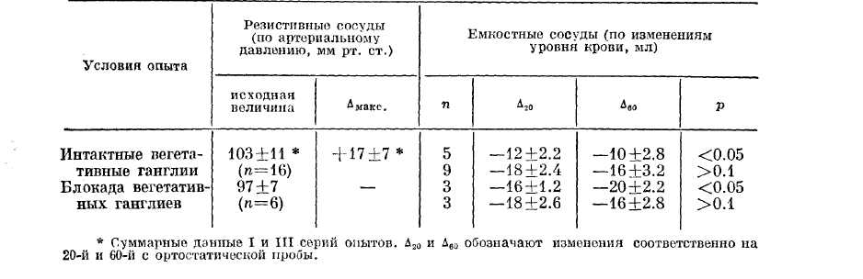
тической пробы и продолжалась от 40 до 120 с (рис. 1, А, Б); в остальных б опытах вазоконстрикция резистивных сосудов наступала также на 15—20-й с, но сохранялась в течение всего периода ортостаза, т. е. до до 3 мин (рис. 3, А, а; В, а).
В то же время вслед за первоначальным увеличением депонирования крови в емкостных сосудах (в среднем на —18+6 мл) достоверной тенденции к компенсаторному сдвигу в 9 опытах (из 14) обнаружить не уда-
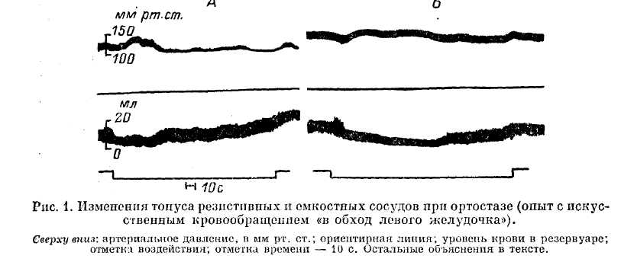
лось (табл. 1; рис. 3). Однако в 5 опытах некоторое восстановление уровня крови в резервуаре после первоначального снижения все же имело место (рис. 1) и достигало 20—25% от величины первоначального снижения
(р<о.05);
Указанное первоначальное снижение уровня крови в резервуаре характеризовало степень депонирования крови и достигало 20—25 мл, т. е. около 10% объема циркулирующей крови у кошек весом 3.0— 315 кг I¹¹]. Это соответствует данным о депонировании крови у людей при ортостазе [²⁰].
* Так. как депонирование крови является проявлением емкостных свойств главным образом венозных сосудов, то этот показатель мог трак-
1594
товаться именно с этой точки зрения. Полученные факты позволяют считать компенсаторную реакцию резистивных сосудов, носящую выраженный констрикторный характер, более эффективной мерой поддержания артериального давления во время ортостаза по сравнению с нерегулярной реакцией емкостных сосудов.
Реакция резистивных сосудов при ортостазе, как показано нами [⁷]
и другими исследователями, {^{2>} ³], имеет рефлекторную природу и связана
с активацией артериальных барорецепторов. Однако нельзя исключить
и ауторегуляторные констрикторные реакции гладких мышц резистивных
сосудов нижней половины тела в ответ на увеличение гидростатического
давления крови в этих условиях [^{2>} ³]. ^ !
Реакция емкостных сосудов в определенной степени соответствует представлениям Гауэра и Трона [¹⁵] о пассивной роли венозного резерв вуара при ортостатическом воздействии. Одновременно эта точка зрения противоречит накопленным рядом исследователей [⁶- ^{9>} ^{п}> ¹⁹] данным об активном характере веномоторных рефлекторных реакций и их роли '' в поддержании венозного притока к сердцу.
При сравнительной оценке реакций резистивных и емкостных сосудов обращает на себя внимание их самостоятельный и независимый характер. Так, в опытах, где при ортостазе проявлялась выраженная конетрикция резистивных сосудов, реакция емкостного русла, выражалась в одновременном прогрессирующем нарастании депонирования крови (рис. 3, А). В тех же наблюдениях, где реакции емкостных сосудов имели место, они не соответствовали реакциям резистивных сосудов (рис. 1).
В этом отношении наши данные в определенной степени согласуются с имеющимися сведениями о независимом и неоднозначном характере резистивных и емкостных сосудов на рефлекторные I⁹' ¹⁹] и фармакологические I¹' ^{12>} ¹⁹] воздействия.
Весьма вероятно, что первичное депонирование крови в емкостных сосудах при ортостазе, влекущее за собой снижение сердечного выброса и давления в аорте, вызывает вторичные рефлекторные (барорецептив-ные) реакции. Поэтому неизбежны и «ножницы» в проявлении реакций резистивных и емкостных сосудов. Однако в условиях искусственного кровообращения «в обход левого желудочка» депонирование крови могло отразиться лишь на стимуляции барорецепторных окончаний в полых венах, правом сердце, малом круге кровообращения и левом предсердии, так как вся кровь из последнего эвакуировалась в резервуар. Хорошо известно, что увеличение стимуляции этих рецепторов вызывает рефлекторную дилатацию периферических сосудов, а снижение интенсивности
[1П 1
Для выяснения удельного веса нервных влияний в компенсаторных реакциях артериального давления и сердечного выброса при ортостатическом воздействии мы в 7 опытах (II серия) блокировали проведение в вегетативных ганглиях пентамином. Оказалось (табл. 2), что если первоначальное снижение артериального давления при ортостазе в условиях интактных вегетативных ганглиев составляет в среднем 15% от исходного уровня, то после введения ганглиоблокатора — соответственно 32% (р <0.05). Кроме того, степень компенсации ортостатической гипотонии в период ортостатической пробы в условиях интактных вегетативных ганглиев достигало 97% от исходного уровня, в то время как при ганглио-блокаде наблюдалось снижение компенсации до 74%. Для этих опытов, так же как и для опытов с выключением барорецептивных рефлексов с каротидных синусов, характерна практически неизменная реакция сердечного выброса до и после введения ганглиоблокатора (рис. 2). Последнее подтверждает высказанное нами ранее [⁷] предположение о преимущественной роли сосудистого компонента в регуляторных механизмах компенсации артериального давления в условиях ортостаза. Нервные влияния в этих условиях распространяются, по-видимому, главным образом на периферическое кровообращение, существенно не затрагивая реакций сердца.
1595
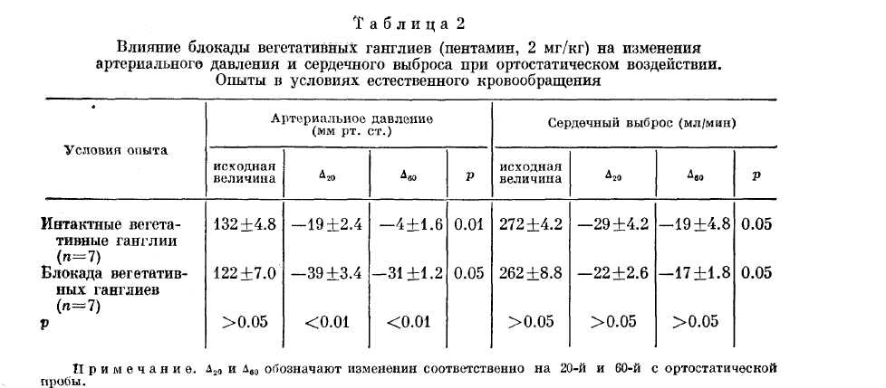
Обращает на себя внимание как качественное сходство, так и количественные различия между эффектами выключения барорецептивных рефлексов с каротидных синусов и блокады вегетативных ганглиев. Как видно из табл. 1, величина первоначальной ортостатической гипотонии и степень уменьшения последующих компенсаторных сдвигов артериального давления в условиях ганглионарной блокады достоверно превышают те же показатели, полученные нами ранее [⁷], при выклю-
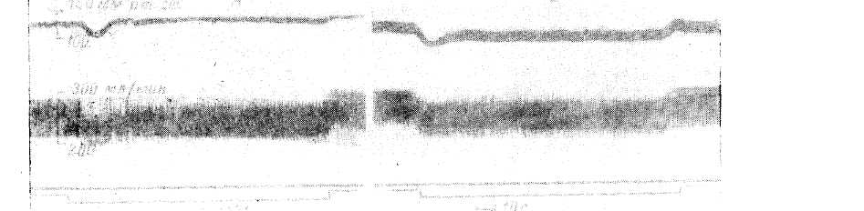
Рис. 2. Системные реакции кровообращения при ортостазе в условиях интактных (Л) и блокированных пентамином (Б) вегетативных ганглиев (опыт в условиях естественного кровообращения).
Сверху вниз: артериальное давление, в мм рт. ст.; сердечный выброс, в мл/мин; ориентирная линия; отметка воздействия; отметка времени — 10с.
чеяии рефлексов с барорецепторов каротидных синусов. Это со всей очевидностью свидетельствует об участии в компенсаторных эффектах наряду с барорецептивными рефлексами с синокаротидных зон также и первичных влияний с других рецепторных зон, попадающих в сферу снижения интенсивности гемодинамики, вызываемого ортостатическим воздействием. Сюда, по-видимому, относятся как рефлексогенные зоны низкого давления (полые вены, правое сердце, малый круг), так и все баро-рецепторы левого сердца и артериальной системы [^{5>} ^{6>} ^{10>} ¹⁶].
Установив преимущественную направленность нервных влияний на сосудистые механизмы системной реакции при ортостатическом воздействии, мы проанализировали эффективность этих влияний на резистивные и емкостные сосуды.
В 6 опытах (III серия) с искусственным кровообращением «в обход левого желудочка» было установлено, что возникающие при ортостазе
1596
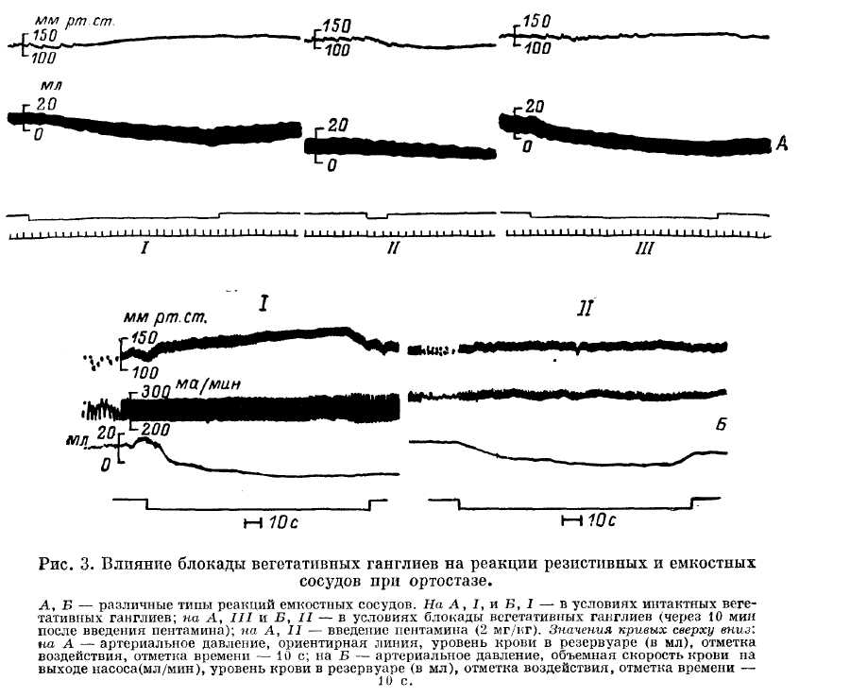
реакции резистивных сосудов исчезали в условиях ганглионарной блокады (рис. 3, Б).
Следовательно, как и в описанных выше опытах по сравнительному изучению реактивности резистивных и емкостных сосудов при ортостазе (I серия), реакции емкостных сосудов на блокаду вегетативных ганглиев менее регулярны и однородны по сравнению с реакциями резистивных сосудов.
Здесь уместно сослаться на исследования Фрейза и Роуз [¹⁴], обнаруживших, что блокада вегетативных ганглиев ведет не только к снижению периферического сопротивления резистивного русла, но и к увеличению емкости венозного русла, обусловленному устранением нейроген-ного компонента тонуса вен. Однако последняя реакция в обоих исследованиях воспроизводилась менее регулярно, чем первая.
Резюмируя изложенное, можно заключить, что нервные влияния на сосудистую систему реализуются главным образом в резистивных сосудах, что и обусловливает компенсаторные сдвиги системной гемодинамики при ортостазе. Вопрос об участии веномоторных рефлексов в компенсаторных реакциях емкостных сосудов пока нельзя считать решенным.
1507
Для более точной оценки участия сердечного компонента в системных реакциях на ортостатическое воздействие мы применили схему опыта с искусственным кровообращением в сочетании с «работающим» сердцем. Необходимость в опытах такого рода связана с тем, что в обычном эксперименте в условиях замкнутого естественного кровообращения величина сердечного выброса зависит не только от величины венозного притока, но и от периферического сосудистого сопротивления, определяющего в, значительной степени величину артериального давления. Поэтому реакция сердца в этих условиях может носить подчиненный (по отношению к давлению в аорте) характер, что не позволяет выявить реакции сердца
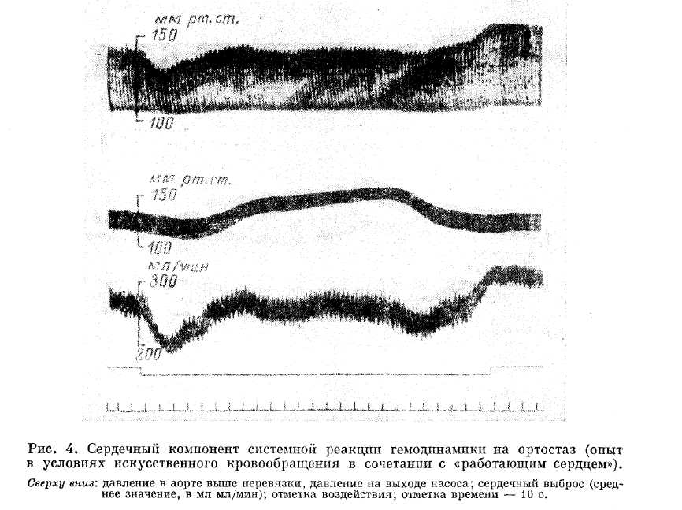
на депонирование крови «в чистом виде». В использованной схеме опыта кровообращение разомкнуто и реакция сердца определяется только венозным притоком и свойствами самой сердечной мышцы (см. раздел «Методика») .
В 5 опытах (IV серия) было установлено, что в условиях ортостати-ческой пробы возникает резкое уменьшение сердечного выброса (в среднем на 80+12 мл/мин, т. е. на 32%). При этом длительность реакции сердца составляла 60—70 с, после чего уровень сердечного выброса восстанавливался до исходного (рис. 4). Последнее объясняется тем, что насос нагнетал кровь в артериальную систему с постоянной скоростью, поэтому депонирование крови сказывалось на венозном притоке и сердечном выбросе только в период заполнения емкостного русла кровью в ответ на ортостаз, а затем венозный приток и соответственно сердечный выброс восстанавливался благодаря неизменной функции насоса. Из сказанного следует, что реакция сердца характеризует лишь однократное депонирование крови, а изменения давления в аорте, связанной с сердцем (выше места перевязки) соответствуют тому эффекту, который это депонирование оказывает на давление в аорте в «чистом виде», т. е. без влияния сопротивления сосудов.
1598
Одновременно с изменением сердечного выброса и давления в аорте в период ортостаза развиваются констрикторные реакции резистивных сосудов, оцениваемые по артериальному давлению в бедренной артерии и достигающие в среднем 25+10 мм рт. ст. (рис. 4). Последние отражают главным образом рефлекторные реакции резистивных сосудов на депонирование крови и снижение кровотока и давления в сердце и малом круге (артериальные рефлексогенные зоны в результате перевязки аорты не попадают в сферу влияния депонирования крови). Указанные рефлекторные реакции сходны с ранее изученными нами эффектами в ответ на уменьшение наполнения сердца [⁶].
Максимальное увеличение частоты сердцебиений составляло в период ортостаза не более 12—15% от исходного (в среднем 142+12 в 1 мин), однако изменений сердечного выброса, синхронных с этой хронотропной реакцией, не отмечалось. Это объясняется, по-видимому, отсутствием влияния хронотропной реакции на производительность сердца в этом диапазоне частоты сердцебиений, связанных с тем, что увеличение частоты сердечных сокращений сопровождается относительным уменьшением ударного объема.
В заключение необходимо подчеркнуть, что ортостатическая проба оказалась ценным физиологическим тестом, выявляющим реактивность сердца и периферических сосудов, особенно в исследованиях, направленных на выяснение взаимозависимостей насосной функции сердца и состояния периферического кровообращения.
ЛИТЕРАТУРА
[1] Вильде Л. А. Действие некоторых химических раздражителей на сосуды сопротивления и емкостные сосуды. Физиол. ж. СССР, 1968, 57, 10, 1522—1525. [2] Катков В. Е. Динамика и регуляция кровообращения в ортостазе. Автореф. дисс. М., 1974.
[3] Катков В. Е. Регуляция кровообращения во время пассивной ортостатиче-
ской пробы. Кардиология, 1977, 17, 1, 123—127.
[4] К о р н ю ш к и н Ю. Д., О с а д ч и й Л. И. Механотронный датчик внутри-сосудистых давлений без промежуточного усиления. Физиол. ж. СССР, 1964, 51, 2, 225—226.
|5] К у л а е в Б. С. Рефлексогенная зона сердца и саморегуляция кровообращения. Л., 1972.
[6] Осадчий Л. И. Работа сердца и тонус сосудов. Л., 1975. [7] О с а д ч и й Л. И. Сосудистый компонент системной реакции кровообращения на ортостатическое воздействие. Бюлл. экспер. биол. и мед., 1977, 88, 12, 650—653.
[8] Осадчий Л. И. Применение электромагнитного расходомера РКЭ-1 для анализа системных реакций кровообращения. В кн.: Центральная регуляция кровообращения. Волгоград, 1977, 150—151.
[9] Ткаче н ко Б. И., Дворе цки й Д. П., Овсянников В. И., С а м о й л е н к о А. В., К р а с и л ь н и к о в В. Г. Регионарные и системные вазомоторные реакции. Л., 1971.
[10] Черниговский В. Н. Интероцепторы. М., 1960.
[11] Alexander R. S. Participation of venomotor reflexes. Circul. Res., 1954, 2, 5, 405—409.
[12] Alexander R. S. Peripheral venous system. In: Handbook of Physiology, sec. 2 Circulation, 1963, 2, 1075—1098.
[13] A v i a d о D. M., Schmidt C. F. Reflexes from stretch receptors in blood vessels, Heart and lungs. Physiol. Rev., 1955, 35, 2, 247—308.
[14] F r e i s E. D., Rose J. C. The sympathetic nervous system, the vascular volume and the venous return in relation to cardiovascular integration. Amer. J. Med., 1957, 22, 2, 175—188.
[15] G a u e r O. H., Thron H. L. Postural changes in the circulation. In: Handbook of Physiology, 1965, sec. 2, 3, 2409—2439.
[16] Hey mans C, Meil E. Reflexogenic areas of the cardiovascular system. London, 1958.
,J17] Handbook of Circulation. Ed. by D. S. Dittmer, R. M. Grebe. London, 1959.
[18] Ibrachim M. M., T a p a z i R. C, D u s t a n H. P. Orthostatic hypotension: Mechanism and management. Amer. Heart J., 1975, 90, 4, 513—520.
J19] Mellander S. Comparative studies on the adrenergic neurohormonal control of resistance and capacitance blood vessels in the cat. Acta physiol. Scand., 1960, 50, 176, 1—86.
1599
[20] Sjostrand T. Volume and distribution of blood and their significance in regulating circulation. Physiol. Rev., 1953, 33, 2, 202—228.
Поступило 5 I 1978
CARDIAC AND VASCULAR COMPONENTS OF THE SYSTEMIC CIRCULATORY RESPONSE TO ORTHOSTASIS
L. J. Osadchy
Pavlov's Institute of Physiology Acad. Sci. USSR, Leningrad
The orthostatic test (ОТ) induced regular constrictor responses of the resistance vessels and less regular those of the capacitance vessels under conditions of extracorporeal circulation (by passing the left ventricle) in anesthetized cats. Responses of the resistance vessels were eliminated by ganglionic blockade, while blood pooling rised only in half of experiments under these conditions. In case of natural circulation, the ganglionic blockade entailed an obvious initial hypotension followed by lowering of compensatory elevation of arterial pressure (AP) while responses of the cardiac output to ОТ remained unchanged. By the method of extracorporeal circulation combined with the «working» heart significant lowering of the cardiac output to ОТ was achieved; this response was accompanied by constrictor responses of the resistance vessels. Compensatory responses of AP reveal themselves mainly by the vascular component of the systemic reaction.

